Câu **1**: [TH]

Bạn hãy chọn đáp án đúng.  
Lúc đầu bà Mai có 60 quả cam . Sau khi bán được một số cam thì bà Mai còn lại số cam là số liền sau của 21 . Hỏi bà Mai đã bán được bao nhiêu quả cam ?  
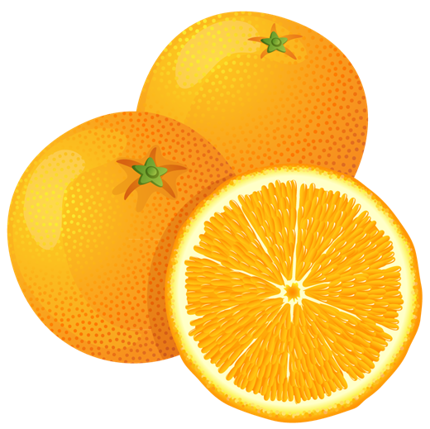

A. 37 quả cam

B. 38 quả cam

C. 39 quả cam D. 40 quả cam

Lời giải:

**Bước 1:**

**Lý thuyết:**Muốn tìm số trừ ta lấy số bị trừ trừ đi hiệu.  
  
Số liền sau của 21 là 22 nên bà Mai còn lại 22 quả cam .  
+ Cách 1 : Tóm tắt bằng lời:  
Lúc đầu: 60 quả cam  
Còn lại : 22 quả cam  
Đã bán : … quả cam ?  
+ Cách 2 : Tóm tắt bằng sơ đồ:  
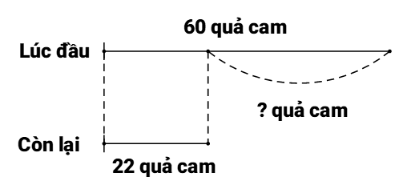  
+ Giải:  
Bà Mai đã bán được số quả cam là: 60 − 22 = 38 (quả).  
**Đáp án:**38 quả cam .

Câu **2**: [TH]

Chọn đáp án đúng.  
Phòng chiếu phim có 93 ghế. Hỏi có bao nhiêu ghế đã được đặt trước biết số ghế còn lại là 54 ghế?  
  
A. 37 cái ghế

B. 39 cái ghế

C. 28 cái ghế D. 48 cái ghế.

Lời giải:

**Bước 1:**

**Lý thuyết:**Muốn tìm số trừ ta lấy số bị trừ trừ đi hiệu.  
  
+ Cách 1 : Tóm tắt bằng lời:  
Có : 93 ghế  
Còn lại: 54 ghế  
Đã đặt: … ghế?  
+ Cách 2 : Tóm tắt bằng sơ đồ:  
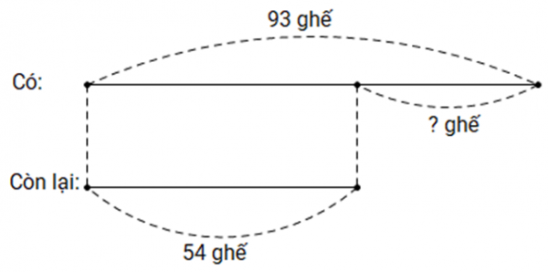  
+ Giải:  
Số ghế đã được đặt trước là: 93 − 54 = 39 (ghế).  
**Đáp án:**39 ghế.

Câu **3**: [TH]

Chọn đáp án đúng.  
Một siêu thị nhập về 75 k g muối. Sau một ngày bán, siêu thị còn lại 37 k g muối. Hỏi siêu thị đã bán được bao nhiêu ki-lô-gam muối?  
  
A. 37kg muối B. 39kg muối C. 28kg muối

D. 38kg muối

Lời giải:

**Bước 1:**

**Lý thuyết:**Muốn tìm số trừ ta lấy số bị trừ trừ đi hiệu.  
  
+ Cách 1 : Tóm tắt bằng lời:  
Có : 75 k g muối  
Còn lại: 37 k g muối  
Đã bán: … k g muối?  
+ Cách 2 : Tóm tắt bằng sơ đồ:  
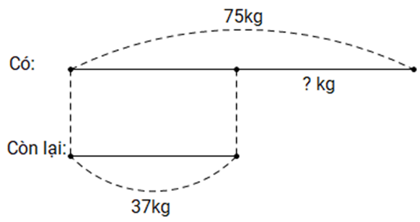  
+ Giải:  
Siêu thị đã bán được số ki-lô-gam muối là: 75 − 37 = 38 ( k g ) .  
**Đáp án:**38 k g muối.

Câu **4**: [TH]

Bạn hãy chọn đáp án đúng.  
Quyên lúc đầu có số nhãn vở là số tròn chục lớn hơn 20 và nhỏ hơn 40 . Sau khi sử dụng hết một số nhãn vở thì Quyên còn lại 16 cái nhãn vở. Hỏi Quyên đã dùng bao nhiêu cái nhãn vở ?  
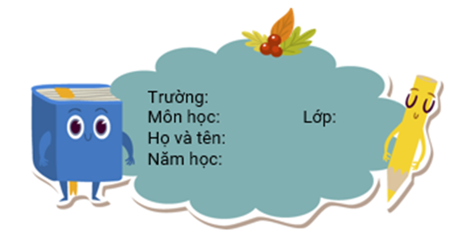

A. 14 cái nhãn vở

B. 4 cái nhãn vở C. 24 cái nhãn vở D. 34 cái nhãn vở

Lời giải:

**Bước 1:**

**Lý thuyết:**Muốn tìm số trừ ta lấy số bị trừ trừ đi hiệu.  
  
Số tròn chục lớn hơn 20 và nhỏ hơn 40 là 30 nên lúc đầu Quyên có 30 cái nhãn vở.  
+ Cách 1 : Tóm tắt bằng lời:  
Lúc đầu : 30 cái nhãn vở  
Còn lại : 16 cái nhãn vở  
Đã dùng: … cái nhãn vở ?  
+ Cách 2 : Tóm tắt bằng sơ đồ:  
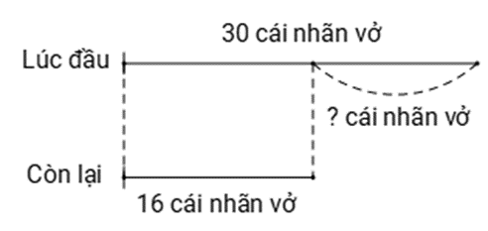  
+ Giải:  
Quyên đã dùng số nhãn vở là: 30 − 16 = 14 (cái).  
**Đáp án:**14 cái nhãn vở.

Câu **5**: [TH]

Điền số thích hợp vào ô trống:  
Một đàn cừu có 44 con. Sau khi lùa một số con vào chuồng, cậu bé đếm được còn 19 con ngoài đồng. Vậy có [[25]] con cừu trong chuồng.  
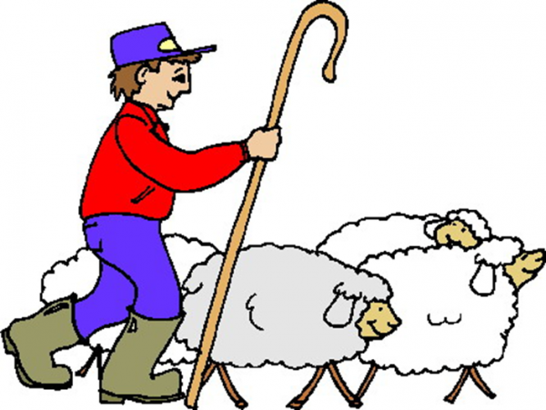

Lời giải:

**Bước 1:**

**Lý thuyết:**Muốn tìm số trừ ta lấy số bị trừ trừ đi hiệu.  
  
+ Cách 1 : Tóm tắt bằng lời:  
Lúc đầu : 44 con  
Còn lại : 19 con  
Trong chuồng có: … con ?  
+ Cách 2 : Tóm tắt bằng sơ đồ:  
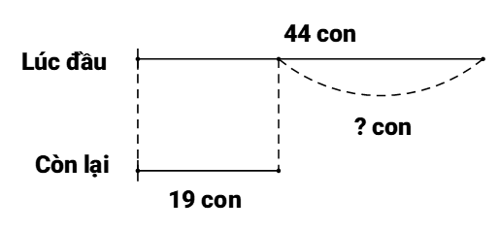  
+ Giải:  
Trong chuồng có số con cừu là: 44 − 19 = 25 (con).  
**Đáp án:**25 con cừu.

Câu **6**: [TH]

Điền số thích hợp vào ô trống:  
Mai có 42 cái nhãn vở. Mai cho Hương một số nhãn vở thì số nhãn vở Mai còn lại là số lớn hơn 34 và nhỏ hơn 36 . Hỏi Mai đã cho Hương bao nhiêu cái nhãn vở ?  
Trả lời: Mai đã cho Hương [[7]] cái nhãn vở.  


Lời giải:

**Bước 1:**

**Lý thuyết:**Muốn tìm số trừ ta lấy số bị trừ trừ đi hiệu.  
  
Số lớn hơn 34 và nhỏ hơn 36 là 35 nên Mai còn lại 35 cái nhãn vở.  
+ Cách 1 : Tóm tắt bằng lời:  
Lúc đầu : 42 cái nhãn vở  
Mai còn lại : 35 cái nhãn vở  
Mai cho Hương: … cái nhãn vở ?  
+ Cách 2 : Tóm tắt bằng sơ đồ:  
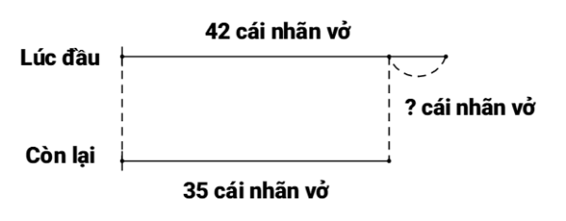  
+ Giải:  
Mai cho Hương số nhãn vở là: 42 − 35 = 7 (cái).  
**Đáp án:**7 cái nhãn vở.

Câu **7**: [TH]

Điền số thích hợp vào ô trống:  
Một chiếc xe buýt đang chở các bạn học sinh đi học về. Lúc đầu trên xe có 31 bạn. Khi dừng tại một bến, có một số bạn xuống xe và số bạn còn lại trên xe là số lớn nhất có một chữ số. Vậy số bạn đã xuống xe là [[22]] bạn.  
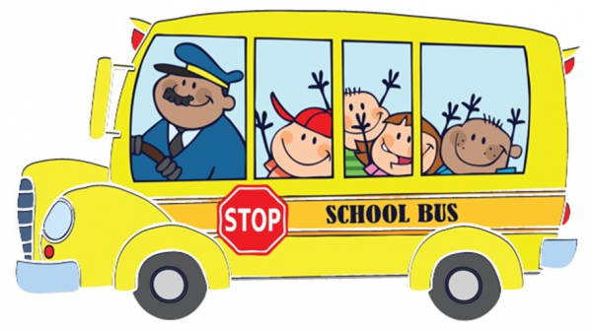

Lời giải:

**Bước 1:**

**Lý thuyết:**Muốn tìm số trừ ta lấy số bị trừ trừ đi hiệu.  
  
Số lớn nhất có một chữ số là 9 nên trên xe còn lại 9 người.  
+ Tóm tắt :  
Lúc đầu : 31 người  
Còn lại : 9 người ?  
Xuống xe: … người ?  
+ Giải:  
Số người đã xuống xe là: 31 − 9 = 22 (người).  
**Đáp án:**22 người.

Câu **8**: [TH]

Chọn đáp án đúng.  
Trong đợt thi đua trồng cây xanh, lớp 2 B đã giành chiến thắng với số lượng cây trồng được nhiều nhất là 74 cây. Biết rằng hiệu số cây của lớp 2 B và lớp 2 A là 8 cây.  
Hỏi lớp 2 A trồng được bao nhiêu cây?  


A. 66 cây

B. 76 cây C. 82 cây D. 19 cây

Lời giải:

**Bước 1:**

**Lý thuyết:**Muốn tìm số trừ ta lấy số bị trừ trừ đi hiệu.  
  
Tóm tắt bằng sơ đồ:  
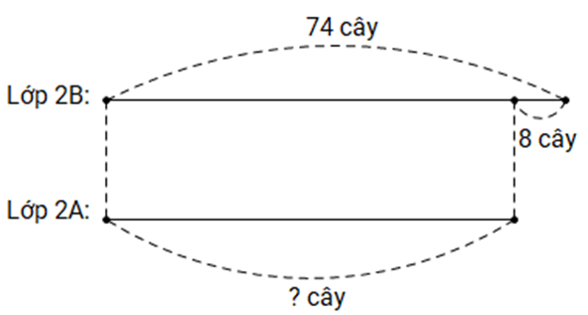  
+ Giải:  
Lớp 2 A trồng được số cây là: 74 − 8 = 66 (cây).  
**Đáp án:**66 cây.

Câu **9**: [TH]

Chọn đáp án đúng để điền vào ô trống:  
Mẹ mua một bó hoa có 12 bông hoa. Mẹ bỏ ra một vài bông nên bó hoa chỉ còn lại 6 bông hoa như trong hình.  
  
Vậy mẹ đã bỏ ra [[6]] bông hoa.

Lời giải:

**Bước 1:**

**Lý thuyết:**Muốn tìm số trừ ta lấy số bị trừ trừ đi hiệu.  
  
Trên hình đếm được bó hoa còn lại 6 bông hoa.  
+ Cách 1 : Tóm tắt bằng lời:  
Bó hoa có: 12 bông hoa  
Còn lại : 6 bông hoa  
Mẹ bỏ đi :… bông hoa?  
+ Cách 2 : Tóm tắt bằng sơ đồ:  
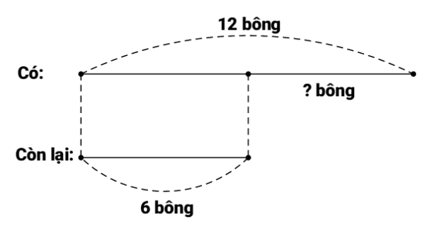  
+ Giải:  
Mẹ đã bỏ ra số bông hoa là: 12 − 6 = 6 (bông).  
**Đáp án:**6 bông hoa.

Câu **10**: [TH]

Bạn hãy chọn đáp án đúng:  
Chi có một băng giấy dài 23 c m . Chi cắt đi một đoạn và đo đoạn còn lại thì được 8 c m . Hỏi Chi đã cắt đi bao nhiêu xăng-ti-mét?

A. 8cm B. 31cm

C. 15cm

D. 16cm

Lời giải:

**Bước 1:**

**Lý thuyết:**Muốn tìm số trừ ta lấy số bị trừ trừ đi hiệu.  
  
+ Cách 1 : Tóm tắt bằng lời:  
Lúc đầu: 23 c m  
Còn lại : 8 c m  
Cắt mất: … c m ?  
+ Cách 2 : Tóm tắt bằng sơ đồ:  
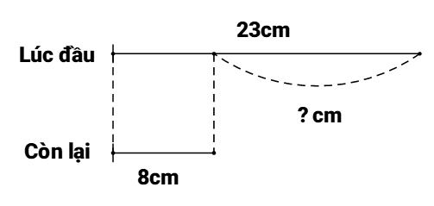  
+ Giải:  
Chi đã cắt một đoạn dài là: 23 − 8 = 15 ( c m ) .  
**Đáp án:**15 c m .

Câu **11**: [TH]

Bạn hãy chọn đáp án đúng:  
Trên giá sách có số quyển sách là số lớn nhất có hai chữ số trong đó chữ số hàng chục là 3 . Minh cho bạn mượn một số quyển sách thì trên giá sách còn lại 17 quyển. Hỏi Minh cho bạn mượn bao nhiêu quyển sách ?  


A. 21 quyển sách

B. 22 quyển sách

C. 23 quyển sách D. 24 quyển sách

Lời giải:

**Bước 1:**

**Lý thuyết:**Muốn tìm số trừ ta lấy số bị trừ trừ đi hiệu.  
  
Số lớn nhất có hai chữ số trong đó chữ số hàng chục là 3 là 39 nên lúc đầu trên giá sách có 39 quyển sách.  
+ Cách 1 : Tóm tắt bằng lời  
Lúc đầu : 39 quyển  
Còn lại : 17 quyển  
Cho mượn: … quyển ?  
+ Cách 2 : Tóm tắt bằng sơ đồ:  
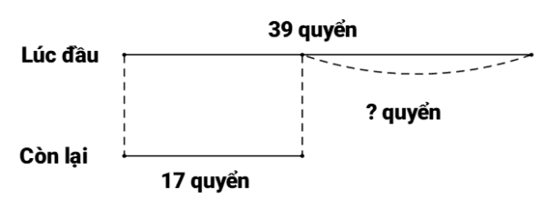  
+ Giải:  
Minh cho bạn mượn số quyển sách là: 39 − 17 = 22 (quyển).  
**Đáp án:**22 quyển sách.

Câu **12**: [TH]

Bạn hãy chọn đáp án đúng:  
Mẹ vắt được một thùng sữa bò 17 l . Mẹ đem cho hàng xóm một số lít sữa bò nên số lít sữa bò còn lại là số lớn nhất có một chữ số. Hỏi mẹ đã cho bao nhiêu lít sữa?  


A. 8l sữa

B. 7l sữa C. 6l sữa D. 9l sữa

Lời giải:

**Bước 1:**

**Lý thuyết:**Muốn tìm số trừ ta lấy số bị trừ trừ đi hiệu.  
  
Số lớn nhất có một chữ số là 9 nên mẹ còn lại 9 l sữa.  
+ Cách 1 : Tóm tắt bằng lời:  
Lúc đầu: 17 l  
Còn lại : 9 l  
Cho :… l ?  
+ Cách 2 : Tóm tắt bằng sơ đồ:  
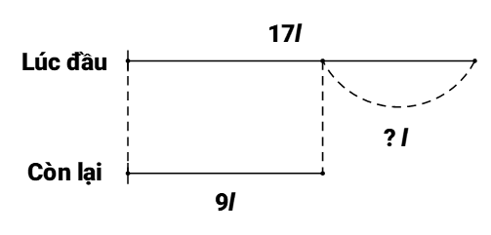  
+ Giải:  
Mẹ đã cho hàng xóm số lít sữa là: 17 − 9 = 8 ( l )  
**Đáp án:**8 l sữa.

Câu **13**: [TH]

Bạn hãy chọn đáp án đúng:  
Lúc đầu cửa hàng có 51 bao gạo. Sau khi bán một số bao gạo thì còn lại số bao gạo là số chẵn lớn nhất có một chữ số. Hỏi cửa hàng đã bán bao nhiêu bao gạo ?  
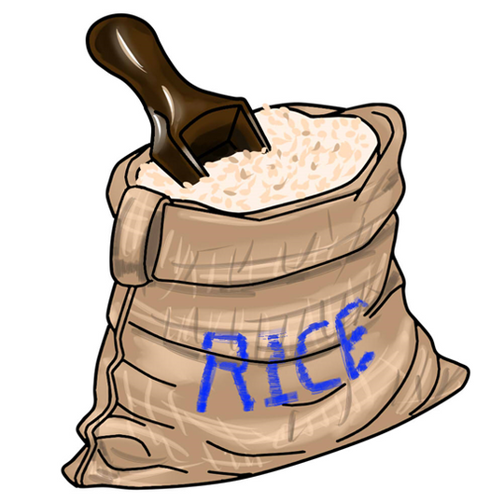

A. 60 bao gạo B. 59 bao gạo C. 42 bao gạo

D. 43 bao gạo

Lời giải:

**Bước 1:**

**Lý thuyết:**Muốn tìm số trừ ta lấy số bị trừ trừ đi hiệu.  
  
Số chẵn lớn nhất có một chữ số là 8 nên cửa hàng còn lại 8 bao gạo.  
+ Cách 1 : Tóm tắt bằng lời:  
Lúc đầu: 51 bao gạo.  
Còn lại : 8 bao gạo.  
Bán :… bao gạo ?  
+ Cách 2 : Tóm tắt bằng sơ đồ:  
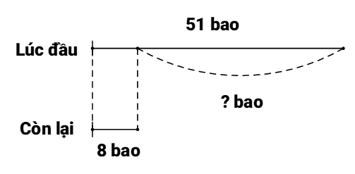  
+ Giải:  
Cửa hàng đã bán được số bao gạo là: 51 − 8 = 43 (bao).  
**Đáp án:**43 bao gạo.

Câu **14**: [TH]

Điền số thích hợp vào ô trống:  
Giải bài toán dựa vào tóm tắt sau:  
Một cửa hàng có : 60 bộ đồ chơi  
Sau khi bán còn lại: 28 bộ đồ chơi  
Cửa hàng đã bán : [[32]] bộ đồ chơi ?  
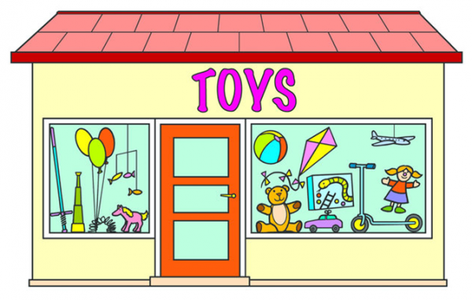

Lời giải:

**Bước 1:**

**Lý thuyết:**Muốn tìm số trừ ta lấy số bị trừ trừ đi hiệu.  
  
+ Từ tóm tắt có thể viết lại đề bài như sau: Một cửa hàng có 60 bộ đồ chơi. Cửa hàng đã bán một số bộ đồ chơi và còn lại 28 bộ đồ chơi. Hỏi cửa hàng đã bán bao nhiêu bộ đồ chơi ?  
+ Tóm tắt bằng sơ đồ:  
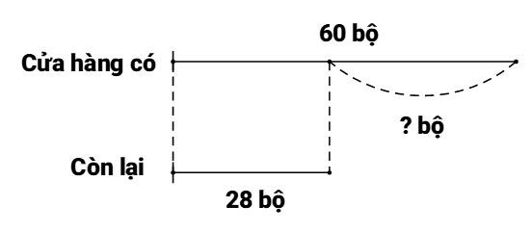  
+ Giải:  
Cửa hàng đã bán số bộ đồ chơi là: 60 − 28 = 32 (bộ).  
**Đáp án:**32 bộ đồ chơi.